**Semana 2**

**Probabilidade básica - Propriedades**

**Links Fixos**

**Livro PDF Teórico:**

<https://edisciplinas.usp.br/pluginfile.php/4445638/mod_resource/content/1/Book_EstatBas%20-%20Morettin%20%20Bussab.pdf>

**Site educativo:**

<https://seeing-theory.brown.edu/basic-probability/index.html>

<https://www.youtube.com/watch?v=ExpavHMRfoc>

**Teoria:**

* **5.2 Algumas Propriedades -** final pag 106 até Exemplo 5.6
* **Aula 7 Cálculo das Probabilidades Introdução Versão Mobile**

Canal EstaTiDados

<https://www.youtube.com/watch?v=z_wMaoY_UUM>

* Referências Teóricas -Para aprofundar:

<http://www.portalaction.com.br/probabilidades/12-nocoes-fundamentais-de-probabilidade>

**Parte Prática!** 😊

**Proposta 1**

Considerando um dado normal, similar ao da figura ao lado.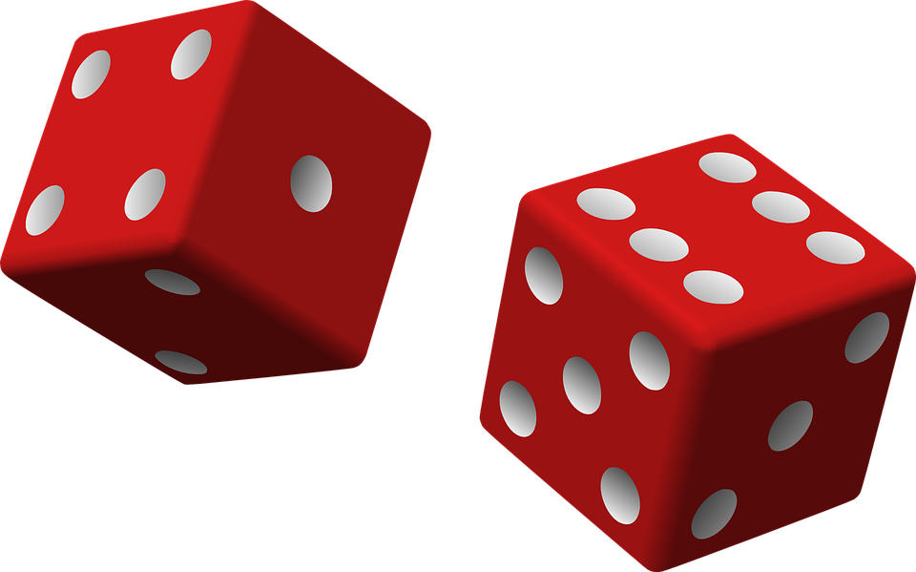

a. Como calculamos a probabilidade de ter um número par (evento A) e que seja menor que 3 (evento B)?

Em outras palavras, podemos escrever como $P(A ∩ B)$.

b. E como calculamos então a probabilidade de ter um número par (evento A) ou um número menor que 3 (evento B)?

Em outras palavras, podemos escrever como $P(A U B)$.

1 2 3 4 5 6

número par = 3/6

< 3 = 2/6 (qualquer número)

3/6+2/6-⅙ 4/6 = 2/3

espaço amostal: 6

2 (1 elemento)

*P(A)* = 1/6

**Proposta 2**

Foram coletados os dados de 16 meninas, sobre Escolaridade e se Trabalham ou não como programadoras.

|  |  |  |
| --- | --- | --- |
| Escolaridade | Trabalha como Programadora | |
| Não | Sim |
| Superior Completo | 1 | 6 |
| Superior Incompleto | 3 | 3 |
| Ensino Médio | 2 | 1 |

Crie o dataset para calcular. =)

Se escolhermos aleatoriamente uma das meninas da amostra:

a. Qual a probabilidade dela ter Superior Completo **e** Trabalhar como programadora?

b. Qual a probabilidade dela ter Ensino Médio?

c. Qual a probabilidade dela não ter Ensino Médio?

d. Qual a probabilidade dela ter Ensino Médio **ou** não trabalhar como programadora?

**Proposta 3**

Com o data set tips vamos pensar nas seguintes situações:

tips [htps://github.com/PyLadiesSP/data-science/tree/master/workshops/workshop_introdu%C3%A7%C3%A3o_estatistica_pandas](https://github.com/PyLadiesSP/data-science/tree/master/workshops/workshop_introdu%C3%A7%C3%A3o_estatistica_pandas)

1. Escolhido aleatoriamente uma observação do data set, qual a probabilidade de termos uma mulher fumante?
2. E quando é mais provável ter clientes fumantes (independente do sexo), durante a semana ou aos finais de semana?